PLANO DE AULA
Aula 23 | Tempo estimado: 1 hora e 30 minutos | Faixa-Etária: Game Starter
Tipo da atividade: No computador
Ferramenta(s): Roblox

Conteúdos
- Trabalhando com terreno.

Objetivos
- Gerar terrenos e entender ferramentas.

Estratégias e atividades
- Imagens:
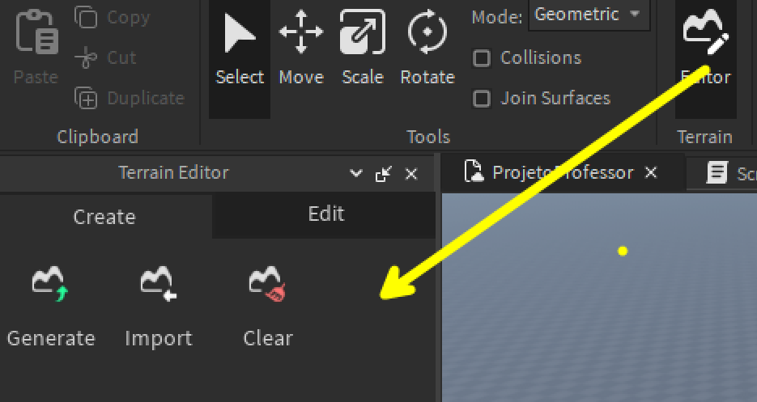
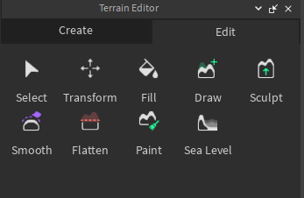

- Introdução à Interface do Roblox Studio:
  - Baseado na imagem, vemos que o Roblox Studio tem uma interface com abas no topo como "File", "Home", "Model", etc;
  - O painel à esquerda é o "Terrain Editor". No painel à direita, temos o "Explorer" e "Properties";
  - Navegando até o Editor de Terrenos:
    - No topo, clique na aba "Home".
    - No grupo chamado "Terrain", você encontrará o ícone "Editor". Clique nele para abrir o "Terrain Editor" à esquerda.

- Ferramentas do Editor de Terrenos:
  - Select: Permite selecionar uma região específica do terreno;
  - Transform: Move, redimensiona ou rotaciona a seleção atual de terreno;
  - Fill: Preenche uma área selecionada com o material escolhido;
  - Draw: Permite desenhar terreno manualmente;
  - Sculpt: Modifica o terreno para criar elevações ou depressões;
  - Smooth: Suaviza as bordas afiadas do terreno, ideal para criar colinas;
  - Flatten: Aplaina a superfície do terreno para um nível específico;
  - Paint: Permite pintar o terreno com diferentes texturas, como grama, rocha, areia, etc;
  - Sea Level: Configura o nível do "mar", que é útil quando você está trabalhando com áreas de água.

- Criando seu Terreno:
  - Antes de começar, escolha um material na parte inferior do "Terrain Editor". Isso determinará a aparência do terreno que você está criando;
  - Adicionando Terreno com a Ferramenta Draw:
    - Clique na ferramenta "Draw".
    - No espaço de trabalho, clique e arraste para começar a desenhar seu terreno.
  - Modelando o Terreno com a Ferramenta Sculpt:
    - Selecione a ferramenta "Sculpt".
    - Clique e arraste sobre seu terreno para criar elevações ou depressões.
  - Suavizando o Terreno:
    - Selecione a ferramenta "Smooth".
    - Clique e arraste sobre as áreas que deseja suavizar.

- Pintando e Personalizando seu Terreno:
  - Aplicando Textura com a Ferramenta Paint:
    - Selecione a ferramenta "Paint" e escolha uma textura.
    - Clique e arraste sobre o terreno para aplicar a textura selecionada.

- Geração de terreno aleatório.
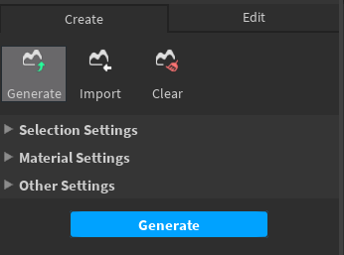

- Configurações de Seleção (Selection Settings):
  - Position: Define a posição inicial do terreno em relação aos eixos X, Y e Z;
  - Size: Determina as dimensões do terreno nos eixos X, Y e Z.

- Configurações de Material (Material Settings):

  - Choose Biomes to Apply: Você pode selecionar diferentes biomas que deseja aplicar ao terreno. Isso afetará a aparência e a textura do terreno. Opções incluem:
    - Water (Água)
    - Marsh (Pântano)
    - Plains (Planícies)
    - Hills (Colinas)
    - Dunes (Dunas)
    - Canyons (Cânions)
    - Mountains (Montanhas)
    - Lavascape (Paisagem de Lava)
    - Arctic (Ártico)
    - Biome Size: Define o tamanho ou escala do bioma escolhido.
    - Caves: Ativar ou desativar a geração de cavernas no terreno.

- Outras Configurações (Other Settings):
  - Seed: Uma seed (semente) é um número que determina como o terreno será gerado. Mudar este número resultará em um terreno diferente, mesmo que todas as outras configurações permaneçam as mesmas;
  - Generate: Após configurar tudo, clique neste botão para gerar o terreno.

- Configurações de Mapa (Map Settings):
  - Heightmap: Uma heightmap (mapa de altura) é uma imagem em preto e branco que determina a elevação do terreno. Áreas mais escuras representam elevações mais baixas, enquanto áreas mais claras representam elevações mais altas. Você pode importar uma heightmap personalizada para gerar um terreno específico;
  - Configurações de Material (Material Settings - Detalhamento):
    - Material / Colormap: Aqui você pode escolher um material específico ou uma colormap (mapa de cor) para o terreno.
    - Default Material: Este é um conjunto de texturas pré-definidas que você pode aplicar ao seu terreno. Simplesmente clique em uma das texturas para selecioná-la.

Recursos
- Computador, internet e Roblox Studio.

Observação
- Link para download do Roblox Studio: https://create.roblox.com/

Tarefas
- Gerar um mundo/terreno na sua casa bem detalhado se possível. Crie na mesma conta que você utiliza nas aulas, para na próxima aula ser apresentado em sala.

